INSTITUTO POLITÉCNICO NACIONAL

SECRETARÍA ACADÉMICA

DIRECCIÓN DE EDUCACIÓN MEDIA SUPERIOR

#### CENTRO DE ESTUDIOS CIENTÍFICOS Y TECNOLÓGICOS 9

#### “JUAN DE DIOS BÁTIZ”

|  |  |  |
| --- | --- | --- |
| Asignatura: Programación y Servicios Web | Turno: Matutino | |
| Semestre: Cuarto | Periodo: Extraordinario | |
| Especialidad: Programación | Ciclo escolar: 2021 - 2 | |
| Fecha del examen: 17 de junio 2021 | Contenido a evaluar: Todo el temario | |
| Horario del examen: 10:00 – 11:50 | Duración del examen: 1:50 horas | |
| Tipo de examen: Único |  | |
| Nombre del Estudiante: ORTEGA SALAZAR LUIS ALBERTO | | Grupo: 4IV9 |
| Profesor: JAIME MINOR | | Boleta: 2020090179 |

**INSTRUCCIONES GENERALES**

1. Lea cuidadosamente todo el examen antes de comenzar.
2. No se permite la consulta de apuntes, libros, revistas, etc
3. Llena el encabezado del documento con tus datos.
4. Renombra el archivo con tus datos personales, de acuerdo a la siguiente nomenclatura

ApellidoPaterno_ApellidoMaterno_Nombre(s)_ extra_psw_21-2.

1. A continuación, se tiene los requisitos de una aplicación, los cuales deberás desarrollar NetBeans.
2. Crea una carpeta para guardar todos tus archivos (proyecto, base de datos y este documento con tus datos)
3. En esa carpeta guarda este documento, tu proyecto, scrpt de la Base de datos y nómbrala con la siguiente nomenclatura ApellidoPaterno_ApellidoMaterno_Nombre_ extra_psw_21-2.
   1. **Desarrollar una aplicación que considere en su página principal un menú como se indica en la siguiente imagen.**

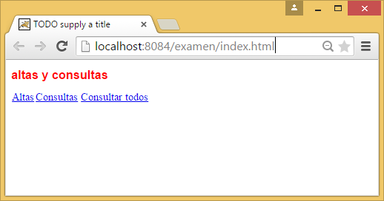

Además se tiene la base de datos con nombre ***examen*** con la tabla ***datos***, las características de los campos se indican a continuación.

|  |  |  |
| --- | --- | --- |
| Nombre del campo | Tipo de campo | Longitud |
| contrasenia | Cadena | 10 |
| Nombre | Cadena | 30 |
| Puesto | Cadena | 20 |
| Sueldo | Entero | 5 |

Al dar click al enlace Altas de la página principal, entrar a un formulario para aceptar datos a los cuadros de texto y seleccionar alguna de las opciones del combo y posteriormente los datos de dicho formulario pasarlos a una JSP para darlos de alta a la tabla datos, desplegar un mensaje indicando que fue dado de alta y después regresar a la página principal, el formulario a desarrollar para aceptar los datos se indica a continuación.

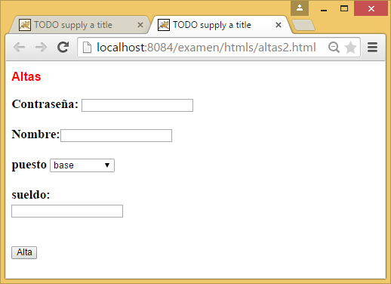

Valor 3.3 puntos

Estando en la página principal y al darle clic al enlace consultas, desplegar un formulario semejante al que se indica a continuación

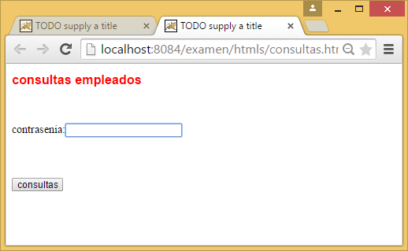

Después de teclear la contraseña, hacer una búsqueda a la tabla datos utilizando una JSP, si el registro es encontrado, desplegar su contenido en una página html y un mensaje de consulta exitosa, a continuación se indica como debe ser el desplegado, en caso de no encontrar el registro, desplegar un mensaje de que el registro no existe.

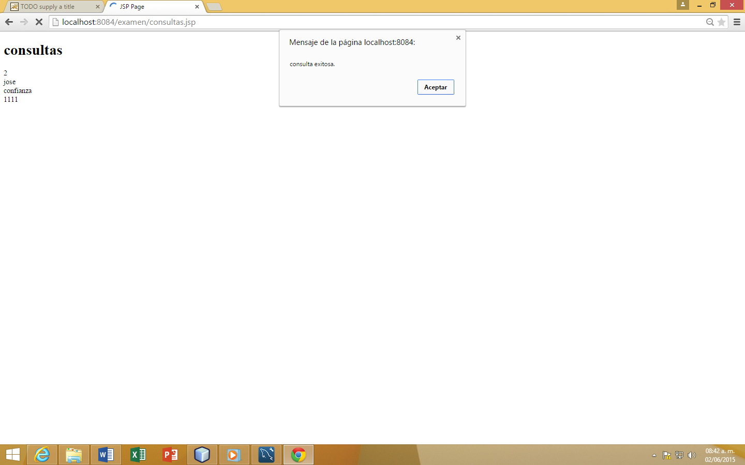

Valor 3.3 puntos

Estando en la página principal y darle un clic al enlace “desplegar todos”, utilizar una JSP para leer el contenido de la tabla datos y desplegar el contenido de todos los registros, el desplegado debe ser como se indica a continuación.

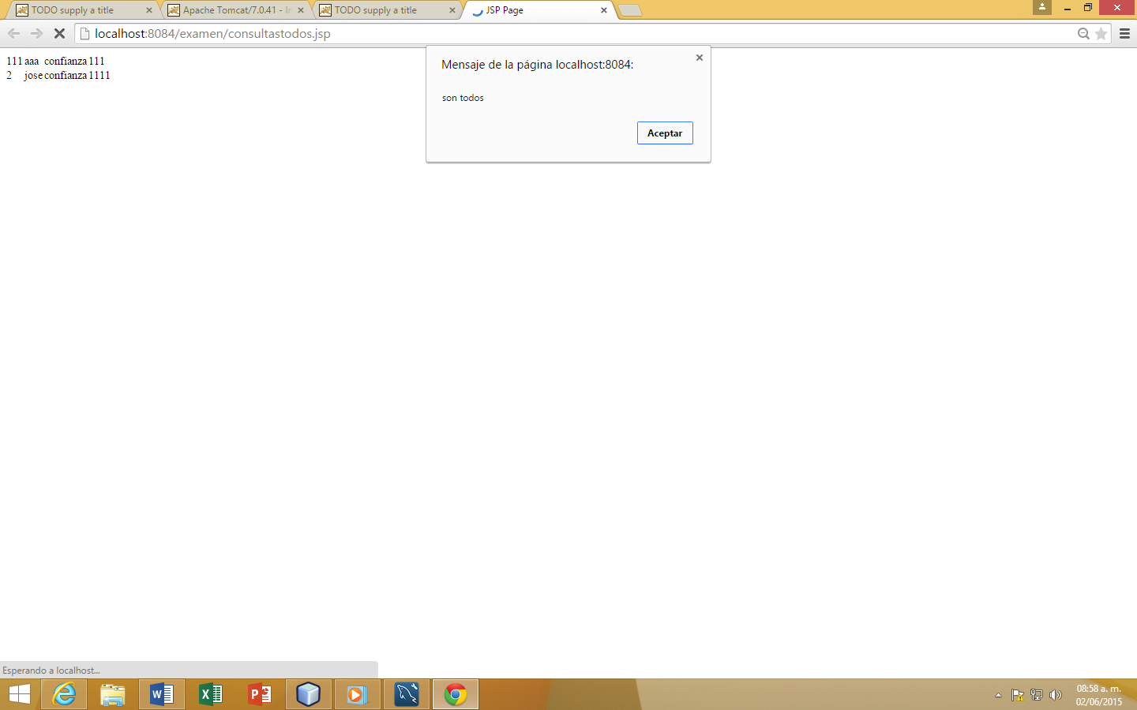

Valor 3.3 puntos

Valor del examen 10 puntos